

ZÁKLADNÍ ŠKOLA SLOVAN, KROMĚŘÍŽ, PŘÍSPĚVKOVÁ ORGANIZACE
ZEYEROVA 3354, 767 01 KROMĚŘÍŽ

projekt v rámci vzdělávacího programu
VZDĚLÁNÍ PRO KONKURENCESCHOPNOST

ŠABLONA ČÍSLO: III/2
NÁZEV: INOVACE A ZKVALITNĚNÍ VÝUKY PROSTŘEDNICTVÍM ICT

PŘEDMĚT: PŘÍRODOPIS
ROČNÍK: SEDMÝ
TÉMA: KOŘEN, STONEK
AUTOR: Mgr. RADKA PETŘÍKOVÁ
DATUM VYTVOŘENÍ: 8. 11. 2011

VY_32_INOVACE_27_RP

- Prezentace je určena jako doplněk k učivu přírodopisu v 7. ročníku

- Prezentace je určena pro práci na interaktivní tabuli s připojením na internet

- Cílem prezentace je prověřit znalosti žáků o probíraném učivu,
pracovní list může sloužit i jako test pro zopakování učiva

- Prezentace obsahuje úkoly doplňovacího a přiřazovacího charakteru a obrázky

- Speciální vzdělávací potřeby: psací potřeby, sešit nebo papír

- Délka aktivity 20 minut

- Zkušenosti z pilotáže
prezentaci lze využít i při společném opakování a procvičování učiva

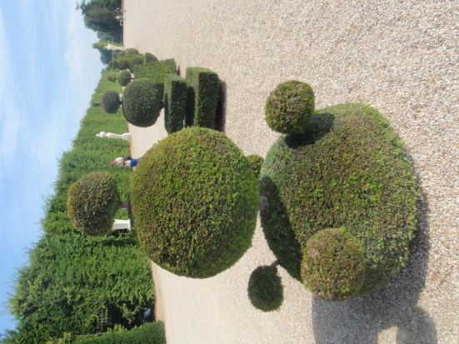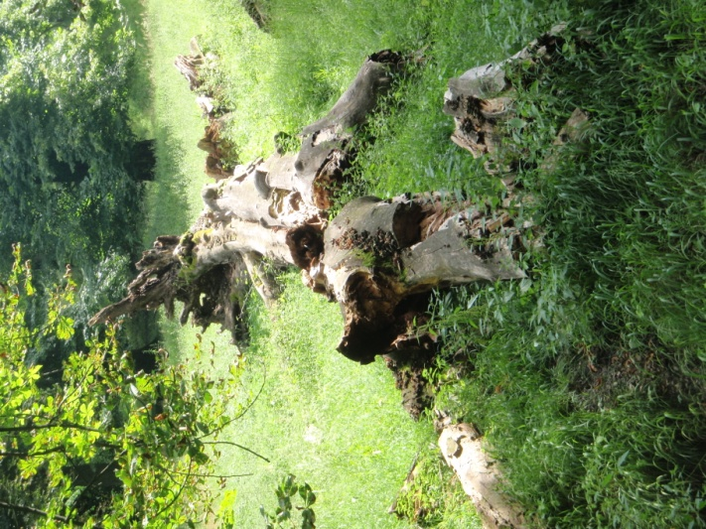
KOŘEN
  - FUNKCE KOŘENE
- …………………………………….. rostlinu v půdě
- nasává z půdy ………………………………. a v ní rozpuštěné ………………………………. …………………………..
- ukládají se v něm …………………………………. ………………………………………….

- STAVBA KOŘENE
- na povrchu kořene se nachází …………………………………. ………………………………..
- pod pokožkou je ……………………………………… ………………………………………..
- pod ní je ………………………………. ……………………………………….. s cévními svazky
- střed kořene vyplňuje …………………………
- na vrcholu kořene je dělivé pletivo, které chrání …………………………. ………………………….vychlípením pokožkových buněk vznikají ………………………. …………………………….

- PŘEMĚNY KOŘENE
zásobní kořeny - ukládají ……………….. ………………………….. - …………………….. řepy
vzdušné kořeny - přijímají …………………………. …………………………….. - filodendron
příchytné kořeny - u ……………………………. rostlin - ……………………………
prorůstání kořene - u ……………………………. a ……………………………………. rostlin - jmelí bílé
STONEK
bylinný - v podobě ……………………….., stvolů nebo …………………….
dřevnatý - ……………………… a ……………………………
- FUNKCE STONKU
- nese ostatní ……………… rostliny (listy, …………………., ……………..)
- přivádí vodu a minerální látky z …………………….. do ………………… a vede produkty ……………………………… z listů do ………………………….
- stonkem rostlina ……………………..
- může mít i …………………………….. funkci

- STAVBA STONKU
- povrch stonku tvoří ……………………………….
- ochrannou a podpůrnou funkci plní ……………………… ………………….
- vodivé pletivo a dřeň obsahuje …………………….. ……………………….
- činností druhotného dělivého pletiva …………………………… se stavba stonku mění
- toto pletivo produkuje druhotné ………………………….. a druhotné
- ……………………………………..
- stonek je rozdělen na články a ……………………………….
- na konci stonku se nachází vrcholový pupen s ………………………. pletivem

- PŘEMĚNY STONKU
oddenkové hlízy  stonkové hlízy | u ………………………….  u …………………………. | ukládání zásobních látek
 | u jahodníku | k rozmnožování
úponek | u ………………… ………………. | k přichycení
kolce | u trnky | …………………….. funkce
ŘEŠENÍ
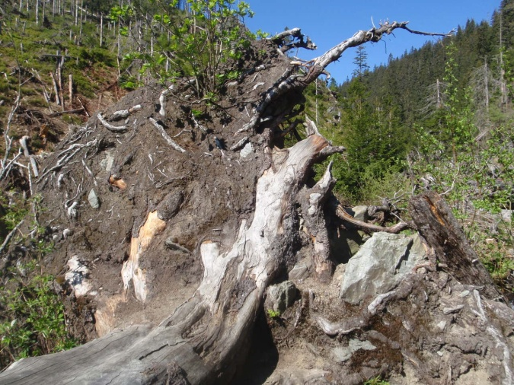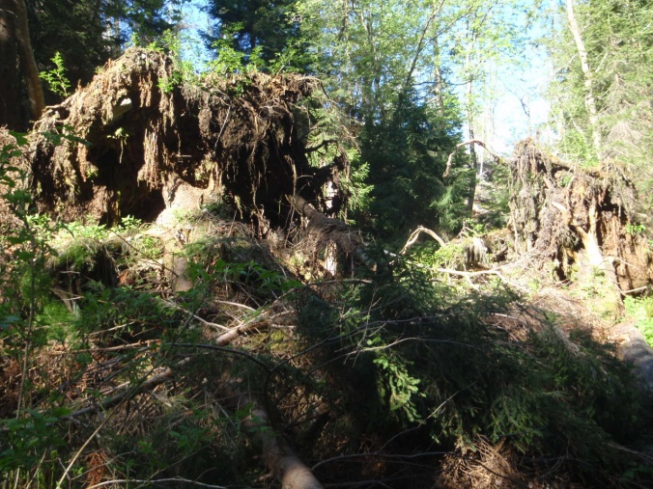

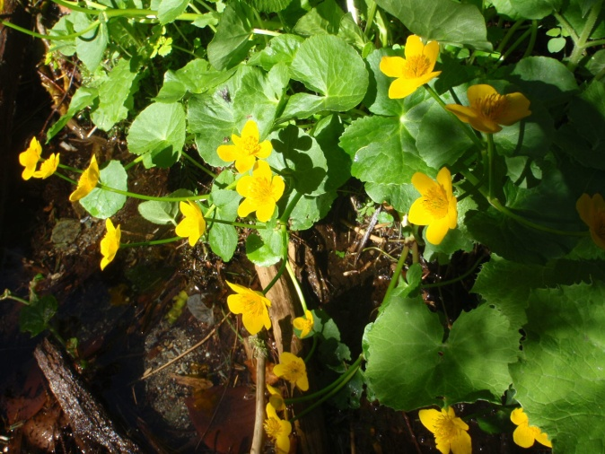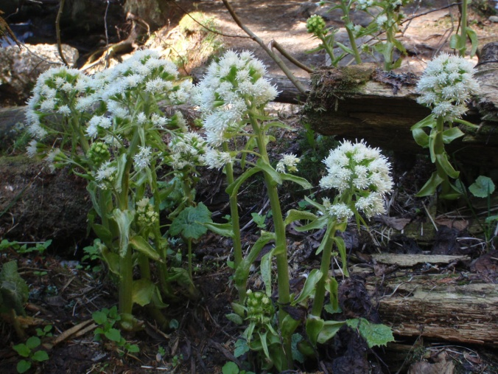

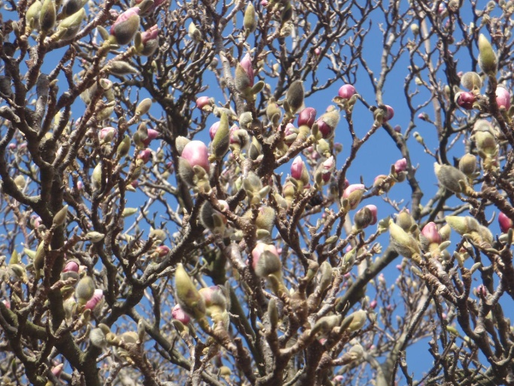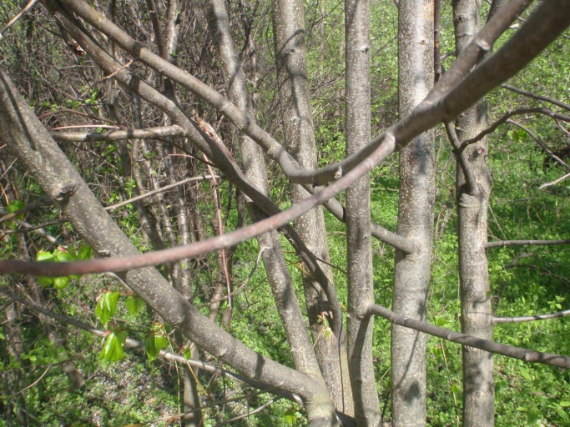
KOŘEN

  - FUNKCE KOŘENE
- upevňuje rostlinu v půdě
- nasává z půdy živiny a v ní rozpuštěné minerální látky
- ukládají se v něm zásobní látky

- STAVBA KOŘENE
- na povrchu kořene se nachází kořenová pokožka
- pod pokožkou je prvotní kůra
- pod ní je střední válec s cévními svazky
- střed kořene vyplňuje dřeň
- na vrcholu kořene je dělivé pletivo, které chrání kořenová čepička
- vychlípením pokožkových buněk vznikají kořenové vlásky

- PŘEMĚNY KOŘENE
zásobní kořeny - ukládají zásobní látky- bulvy řepy
vzdušné kořeny - přijímají vzdušnou vlhkost - filodendron
příchytné kořeny - u popínavých rostlin - např. břečťan
prorůstání kořene - u parazitických a poloparazitických rostlin - jmelí bílé

STONEK
bylinný - v podobě lodyh, stvolů nebo stébel
dřevnatý - stromy a keře
  - FUNKCE STONKU

- nese ostatní orgány rostliny (listy, květy, plody)
- přivádí vodu a minerální látky z kořenů do listů a vede produkty fotosyntézy z listů do kořene
- stonkem rostlina roste
- může mít i zásobní funkci

- STAVBA STONKU

- povrch stonku tvoří pokožka
- ochrannou a podpůrnou funkci plní prvotní kůra
- vodivé pletivo a dřeň obsahuje střední válec
- činností druhotného dělivého pletiva kambia se stavba stonku mění
- toto pletivo produkuje druhotné lýko a druhotné dřevo
- stonek je rozdělen na články a uzliny
- na konci stonku se nachází vrcholový pupen s dělivým pletivem

- PŘEMĚNY STONKU
oddenkové hlízy  stonkové hlízy | u brambor  u kedlubnu | ukládání zásobních látek
šlahouny | u jahodníku | k rozmnožování
úponek | u vinné révy | k přichycení
kolce | u trnky | ochranná funkce
ZDROJE:

OBRÁZKY - vlastní tvorba

